Les fonctions

Une fonction est une sorte de machine à laquelle on donne des nombres et qui en retourne d'autres.
Les fonctions sont utiles pour la représentation et l'étude de tous les phénomènes qui évoluent (température au cours d'une journée...) et de ceux pour lesquels une variable dépend d'une autre (prix d'un article en fonction de l'offre et de la demande...).

Exemple et notation

Exemple de fonction
Considérons la fonction qui retourne 2x+7 lorsqu'on lui donne x.
Si on lui donne 3, elle retourne 13, car 2×3+7=13.
Si on lui donne 5, elle retourne 17.

Nommage et notation
Une fonction se nomme avec une lettre minuscule. On utilise généralement la lettre f.
Appelons f la fonction ci-dessus. On écrit f de la manière suivante : f:x↦2x+7.
Cela se lit : "fonction f qui à tout nombre x associe le nombre 2x+7".

Image d'un nombre par une fonction

Définition
L'image d'un nombre n par une fonction f est le nombre retourné par f lorsqu'on lui donne n.
Par exemple, pour notre fonction f:x↦2x+7, 13 est l'image de 3 par f et 17 est l'image de 5 par f.
On peut aussi dire que 3 a pour image 13 par f et que 5 a pour image 17 par f.

Notation
On note f(3)=13, ce qui se lit : "f de 3 égal 13".

Comment calculer l'image ?
Pour calculer l'image d'un nombre par une fonction, on remplace x par ce nombre dans l'expression de la fonction.

Quelle est l'image de 6 par la fonction f:x↦7x−9?

Exercice 1
Quelle est l'image de 7 par la fonction f:x↦8x+9?

Exercice 2
Quelle est l'image de 8 par la fonction f:x↦−8x+8?

Exercice 3
On considère la fonction f:x↦−9x−3.
Combien fait f(7)?

Exercice 4
Réduis l'expression littérale 1x+2+3x+4+5x+6 puis calcule l'image de 7 par f:x↦1x+2+3x+4+5x+6.

Exercice 5
Trouve le nombre x qui a pour image 99 par la fonction f:x↦10x−1.

Exercice 6
Trouve le nombre x qui a pour image -31 par la fonction f:x↦−2x+3−4x−4.

Représentation graphique d'une fonction
La représentation graphique d'une fonction est une courbe qui permet de visualiser comment la fonction agit sur les nombres.

Méthode
Pour tracer la représentation graphique d'une fonction :
- 1. On dessine deux axes gradués perpendiculaires.
- 2. On choisit des valeurs de x comme on veut et on calcule les images f(x) correspondantes.
- 3. Pour chaque x choisi, on se positionne en x sur l'axe horizontal des abscisses et on place un point ou une croix à la hauteur f(x).
- 4. On relie les points obtenus de manière harmonieuse.

Exemple
Représentation graphique de la fonction .
- 1.

- 2. Prenons les x de -2 à 2. On a f(-2)=4, f(-1)=1, f(0)=0, f(1)=1 et f(2)=4.
- 3.

- 4.

La courbe ci-dessous est la représentation graphique d'une fonction f. Combien fait f(3) ?
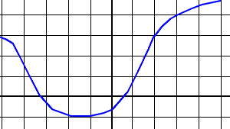

Antécédent d'un nombre par une fonction
Parfois, nous connaissons une fonction et nous avons besoin de trouver le ou les nombre(s) qui ont pour image un nombre donné. C'est un peu un texte à trous.
Exemple
On doit trouver le nombre x pour lequel la fonction f:x↦2x+7 est égale à 67.
Nous devrons donc trouver le nombre ? tel que 2×?+7=67.
Ce nombre s'appelle un antécédent de 67 par f.

Définition
Un antécédent d'un nombre b par une fonction f est un nombre a tel que f(a)=b.

Remarques
Un nombre N possède toujours une seule image par une fonction, mais peut posséder plusieurs antécédents.
Par exemple, le nombre 9 possède deux antécédents par f:x↦x². Ce sont 3 et -3.
Un nombre peut aussi ne pas posséder d'antécédent.
Pour cette même fonction f:x↦x², le nombre -16 ne possède pas d'antécédent.
Quel est l'antécédent de 12 par la fonction f:x↦x+6 ?

Calcul et lecture des antécédents
Un antécédent d'un nombre b par une fonction f est un nombre a tel que f(a)=b.
Si on ne trouve pas les antécédents, on peut utiliser l'une des deux méthodes ci-dessous (par le calcul ou graphiquement).

Calcul des antécédents
Pour connaître les antécédents d'un nombre b par une fonction f, on résout l'équation f(x)=b.

Exemple
Pour trouver les antécédents de 10 par la fonction f(x)=x²+1, on résout l'équation x²+1=10.
On obtient d'abord x²=10-1, puis x²=9, puis x²-9=0, puis x²-3²=0, puis (x+3)(x-3)=0, puis x+3=0 ou x-3=0. Donc x=-3 ou x=3. Les antécédents sont -3 et 3.
Quel est l'antécédent de 155 par la fonction ?

Lecture graphique des antécédents
Si on ne connaît pas l'expression de la fonction mais qu'on connaît sa représentation graphique, on peut lire les antécédents d'un nombre b sur le graphique.
Pour cela :
1. On trace une droite horizontale à la hauteur b.
2. On repère les points où cette droite coupe la courbe de la fonction.
3. On lit les abscisses de ces points.

Exemple
Lecture des antécédents de 2 par la fonction représentée par la courbe bleue.
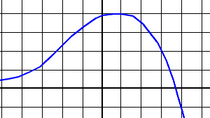 |  | 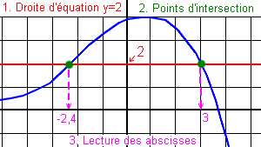
Les antécédents de 2 sont -2,4 et 3.

Exercice 1
Quelle est l'image de 5 par la fonction définie pour tout x par f(x)=-3x+8?
Exercice 2
Quelle est l'image de -4 par la fonction définie pour tout x par f(x)=2x2+3 ?
Exercice 3
On considère la fonction définie pour tout x par f(x)=-x-10. Ecris sous la forme d'une fraction l'image de par f.
Exercice 4
Quelle est l'image de 25 par la fonction f:x↦√x−50?
Exercice 5
Quelle est l'image de -2 par la fonction définie pour tout x par f(x)=x3+x2+x+1 ?

Exercice 6
On souhaite tracer la représentation graphique de la fonction f:x↦−2x+1.
On commence par calculer f(1) et on place une petite croix sur le graphique. A quel endroit doit-on placer la croix?
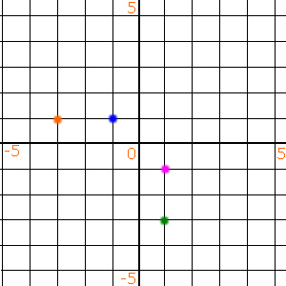
Exercice 7
La droite orange est la représentation graphique d'une fonction f. Quelle est l'image de -2 par f ?
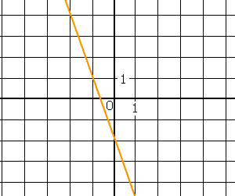

Exercice 8
Quel est l'antécédent de 9 par la fonction f:x↦x−3?

Exercice 9
Quel est l'antécédent de 99 par la fonction f:x↦4x−1?

Exercice 10
La courbe bleue représente une fonction f. Quel est l'antécédent de 4 par f ?

